Gerenciador de tarefas – TDD

Arthur Muraro, Clovis neto, Cyril Zakhia, Joao Lopes, Murilo Baduy

O sistema escolhido é um gerenciador de tarefas básico desenvolvido em Java que permite ao usuário adicionar tarefas, listá-las e excluí-las se desejado.

Teste 01 – Instanciar gerenciador de tarefas

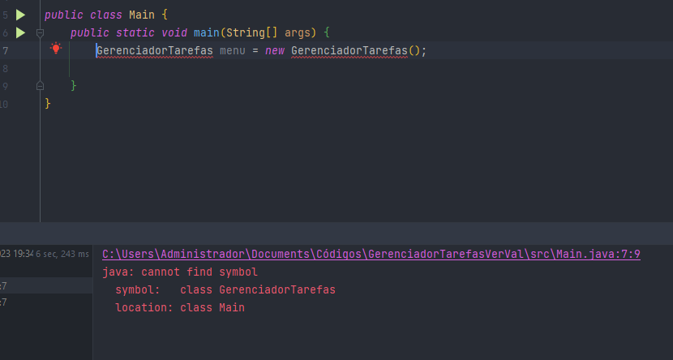

Implementação da classe após falha no teste:

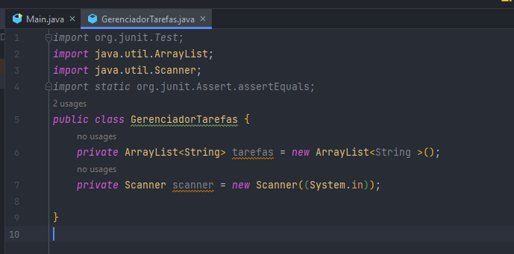

Teste 02 – Exibir menu do programa

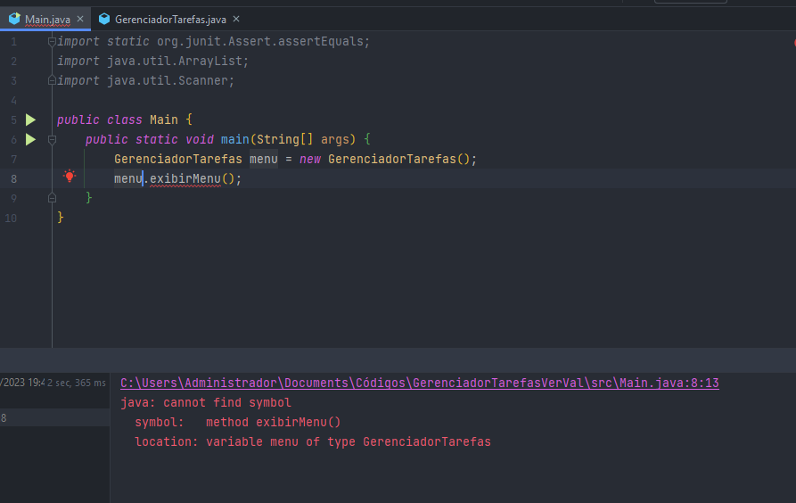

Implementação do método exibirMenu após falha no teste:

Caso de teste 03 – Adicionar tarefa

Implementação do método adicionarTarefa:

Caso de teste 04 -Listar Tarefas:

Implementação do método listarTarefas:

Caso de teste 05 – Remover Tarefas:

Implementação Remover Tarefas:

Caso de teste n 06 – Remover Tarefa com numero inexistente.

Implementacao código para gerar essa situação :

